Отчёт по Неделе антикоррупционных инициатив в МОУ Фабрично-Выселковской СШ.
В период с 27 по 31 мая 2019года в МОУ Фабрично-Выселковской СШ проводилась Неделя антикоррупционных инициатив.
27 мая на общешкольной линейке был дан старт Неделе антикоррупционных инициатив.
28 мая на классных родительских собраниях до родительской общественности была доведена данная информация.
Проведена встреча с приглашением сотрудника правоохранительных органов Мякишевой Н.В. «Что такое коррупция?»
Проведён конкурс сочинений среди старших классов «Честным быть модно и престижно».
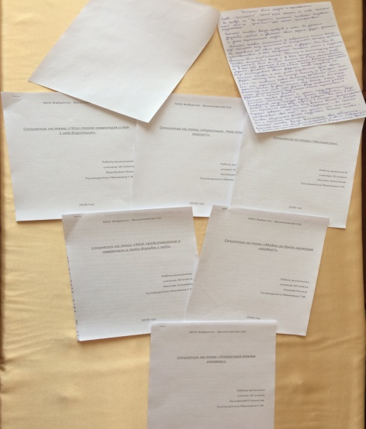

29 мая проведены классные часы «Добро для одного, а для других?», «Хранители порядка», «Без коррупции с детства».
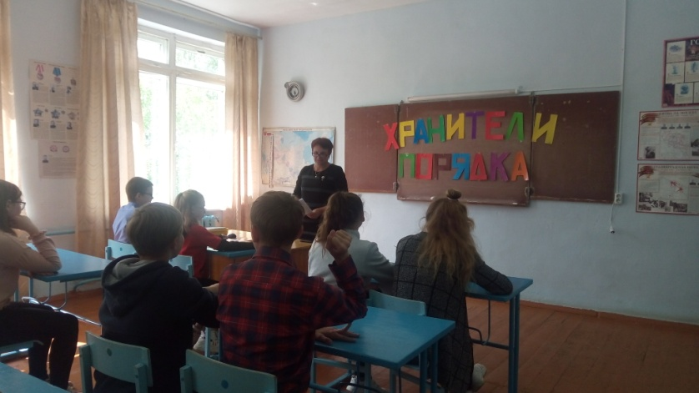
Проведён конкурс рисунков «Гримасы коррупции» среди младших классов.
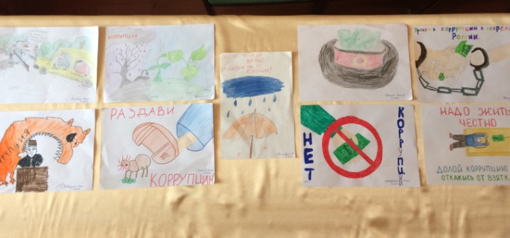
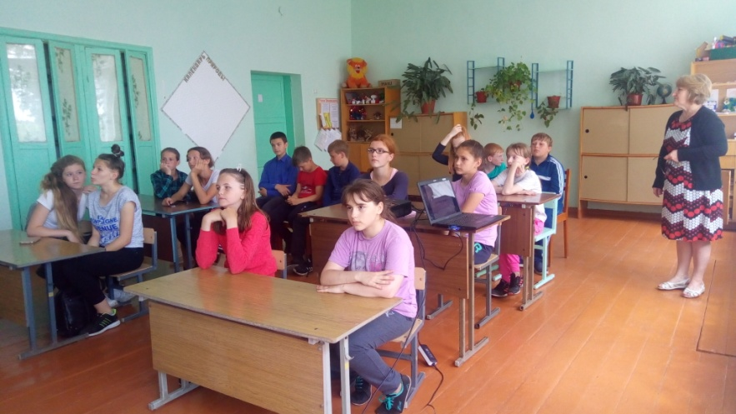
30 мая проведены викторина «Коррупцию надо знать в лицо».
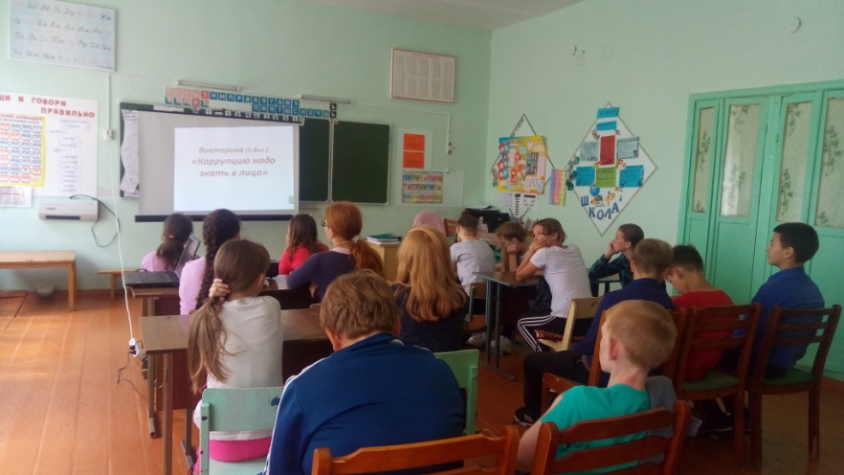
Информация о ходе Недели антикоррупционных инициатив размещается на сайте школы.
31 мая Общешкольная линейка с подведением итогов Недели антикоррупционных инициатив

